5. Transformações físicas e transformações químicas
5.1. Distinção entre transformações físicas e químicas
Responde às seguintes questões consultando o teu manual. [Págs. 68-71]

- Completa o texto seguinte utilizando as palavras que se encontram no retângulo.

físicas não se formam novas substâncias
químicas formam-se

“As substâncias podem sofrer transformações físicas e/ou transformações químicas.
Nas transformações físicas não se formam novas substâncias, isto é, as substâncias
continuam a ser as mesmas. Nas transformações químicas formam-se novas substâncias, isto é, formam-se substâncias diferentes das substâncias iniciais.
Transformações como a combustão do magnésio são transformações químicas, pois
formam-se novas substâncias, e transformações como as mudanças de estado são
transformações físicas, pois não se formam novas substâncias.”

- Faz a associação correta entre os elementos da coluna A e os elementos da coluna B.
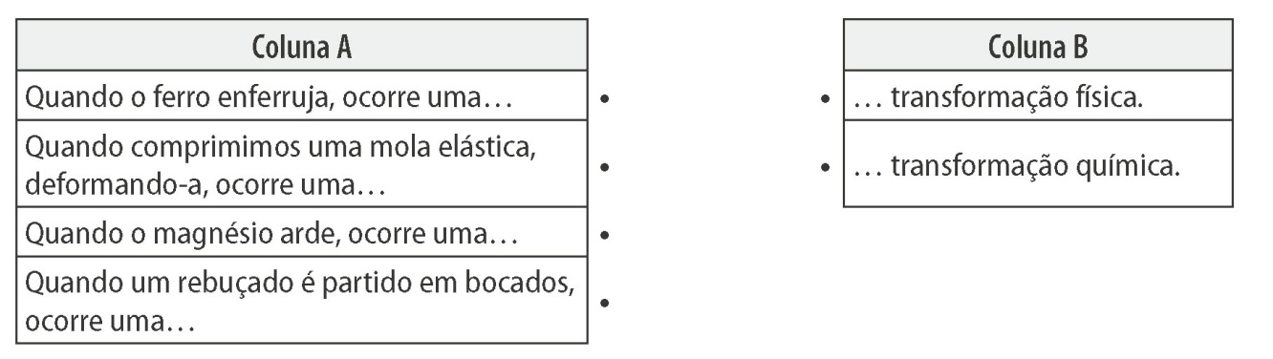

- Completa a frase seguinte, que se encontra na pág. 68 do manual.
“Há muitas transformações físicas que podes observar no teu dia a dia: o papel que rasga,
o copo de vidro que parte, a água que ferve, o açúcar que se dissolve na água, o gelado que derrete, a plasticina que se molda, a mola que é comprimida, etc.”

- Completa a frase seguinte, que se encontra na pág. 69 do manual.
“Há muitas transformações químicas que podes observar no teu dia a dia: a carne que assa
nas brasas, a fruta (descascada) que escurece exposta ao ar, a lenha que arde, as folhas das arvores que amarelecem, a fotossíntese, o ferro que enferruja, o ferro que enferruja, etc.”

- A ocorrência de transformações químicas pode ser detetada de diversas formas. Das opções seguintes, seleciona com um X as que permitem detetar uma transformação química. Em caso de dúvida, consulta a pág. 69 do manual.

 | A formação de novas substâncias pode ser detetada através de:
X | Variação (aumento ou diminuição) de temperatura
 | Fusão de um sólido
X | Mudança de cor
 | Pulverização de um sólido
X | Formação de um sólido
 | Condensação de um vapor
X | Deteção de um cheiro característico
 | Vaporização de um líquido
X | Libertação de um gás
X | Formação de chama

- As figuras 99, 100 e 101 da pág. 69 do manual dizem respeito a três transformações químicas diferentes.
De acordo com as figuras e com a informação que tens nessa página do manual, completa as
frases seguintes.
(A) Na reação química entre o ácido nítrico e o cobre, observa-se a mudança de
cor da solução e a libertação de um gás acastanhado.
(B) Na reação química entre o nitrato de chumbo e o iodeto de potássio, observa-se a
formação de um sólido amarelo em suspensão.
(C) Na decomposição do dicromato de amónio por ação do calor, observa-se a
mudança de cor e a formação de chama.
- Há ensaios químicos característicos de determinadas substâncias que podem ser usados para reconhecer ou não a sua presença.
Completa as frases colocando o nome da substância no espaço em branco correspondente.

oxigénio dióxido de carbono amido
glicose água sulfato de cobre(II)

(A) O oxigénio aviva as combustões. Diz-se que é comburente.
(B) O licor de Fehling, que é azul, na presença de glicose forma por aquecimento um precipitado cor de tijolo.
(C) A solução de iodo, que é castanha, passa a azul-arroxeada na presença de amido.
(D) O sulfato de cobre anidro, que é branco, torna-se azul na presença de água.
(E) O dióxido de carbono turva a água de cal.

